Государственная национальная библиотека КБР им. Т.К. Мальбахова
Справочно-информационный отдел

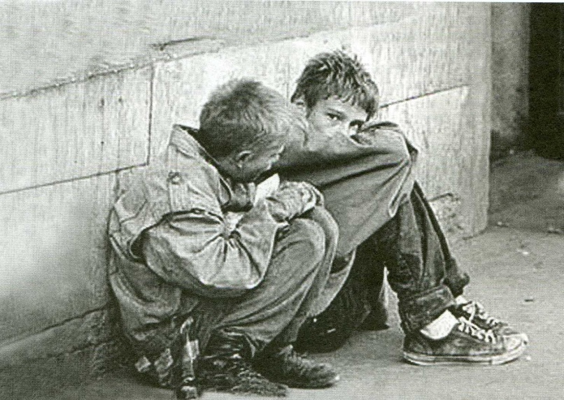

"Профилактика безнадзорности, беспризорности и
правонарушений среди несовершеннолетних"

рекомендательный список

составитель: Маламусова М.Б.

Нальчик, 2021
«Нормы нравственности требуют от личности
не только их соблюдения, но и превращения их в привычку,
личное убеждение, внутреннюю потребность»
(С.В. Тасаков).

В наше время особую значимость приобретает защита прав ребенка. Забота государства о нравственных качествах несовершеннолетних, воспитания в них уважения к нормам закона, общественному мнению, социализации вполне закономерна.
Сегодня мы наблюдаем вовлечение несовершеннолетних в употребление спиртных напитков, одурманивающих веществ, занятие бродяжничеством или попрошайничеством. Степень вины взрослого человека в этом огромна. Поэтому так важна деятельность школ, надзорных и социальных органов в профилактической работе среди несовершеннолетних.
В данном аннотированном рекомендательном списке собран материал из периодических изданий, акцентирующих внимание на проблеме предупреждения и профилактики преступности среди несовершеннолетних, и предлагает пути ее решения.

- Указ Президента РФ от 1 июня 2012 г. № 761 «О национальной стратегии действий в интересах детей на 2012-2017 годы» // Вопросы ювенальной юстиции. – 2012. - №4(42). – С. 25-32 ; №5(43). – С. 24-31.

- Андрианова, Р. Как преодолеть экстремизм в молодежной среде: [меры профилактики] // Сельская школа. - 2015. - №3. - С. 34-40.

- Башаров, С. Как не попасть в сети. Опыт противостояния: [проблемы детского суицида; «Синий кит»; схема воздействия на подростка и профилактические меры] // ОБЖ. – 2017. - №3. – С.26-29.

- Беженцев, А.А. Новый взгляд на причины правонарушений несовершеннолетних: [причины безнадзорности, беспризорности, административных правонарушений; рекомендации по минимизации и профилактике преступлений] // Вопросы ювенальной юстиции. – 2017. - №2(64). – С.13-16.

- Беженцев, А.А. Эволюция отечественных органов по профилактике безнадзорности и правонарушений несовершеннолетних // Вопросы ювенальной юстиции. – 2013. - №2(46). – С.3-5.

- Белгорокова, М. Наблюдается снижение подростковой преступности // Кабардино-Балкарская правда. – 2017. – 2 февр. – С.1-2.

- Борисов, С. Надзор за использованием закона о противодействии экстремизму в молодежной среде // Законность. – 2013. - №4. – С.9-15.

- Борисов, С. Угроза экстремизма: под прицелом – молодежь: [идеология разрушения; работа на упреждение] // ОБЖ. – 2017. - №2. – С.18-21.

- Власов, А.С. Проблемы профилактической работы с несовершеннолетними, употребляющими ПАВ // Новый юридический вестник. – 2019. - №2. – С.26-28.

- Воробьев, В.С. Профилактика безнадзорности и правонарушений несовершеннолетних // Законность. – 2014. - №1. – С.4-6.

- Воронцова, Н.В. Генезис конституционно-правового статуса несовершеннолетних / Н.В. Воронцова, К.С. Миненко // Новый юридический вестник. - 2019. - №2. – С.4-7.

- Емелин, С.М. Борьба с детской беспризорностью и безнадзорностью в годы Великой Отечественной войны: [создание детских комнат милиции, приемников-распределителей; работа органов НКВД по предупреждению детской беспризорности и преступности] // Вопросы ювенальной юстиции. – 2010. - №2(28). – С.10-14.

- Ережипалиев, Д. Надзор за исполнением законов о профилактике экстремизма в молодежной среде: [особый контроль за образовательными учреждениями, установка контактных фильтров на компьютеры; контроль за литературой в библиотеках] // Законность. – 2016. - №6. – С.31-35.

- Жиляева, С.К. К вопросу о состоянии беспризорности несовершеннолетних в современной России // История государства и права. – 2012. - №5. – С.22-25.

- Как научить ребенка быть осторожным в сети и не стать жертвой интернет-мошенников?: [профилактические меры] // Нарконет. – 2016. - №2. – С.34-36.

- Ким, В.В. Проблемы ресоциализации несовершеннолетних в Кемеровской области и пути их решения // Вопросы ювенальной юстиции. – 2016. - №2(60). – С.13-15.

- Крамаров, Р.С. Перспективы законодательного регулирования ювенальной юстиции в РФ: [вопросы совершенствования правовой защиты несовершеннолетних и профилактики преступности среди них] // Вопросы ювенальной юстиции. – 2015. - №2(56). – С.24-27.

- Маркарьян, Р.В. Основные направления совершенствования правовой защиты детей от распространения через информационно-коммуникационные сети информации, причиняющей вред здоровью: [создание правовой основы защиты детей от негативного влияния информации чрез интернет, как профилактика правонарушений] // Вопросы ювенальной юстиции. – 2012. – 4(42). – С.11-13.

- Мондохов, А. Преступность несовершеннолетних – социальная формула противодействия: [меры по предупреждению] // Законность. – 2018. - №12. – С.14-18.

- Нека, Л.И. Программа по предупреждению преступности в США среди несовершеннолетних. Тенденции и развитие // Вопросы ювенальной юстиции. – 2012. - №2(40). – С.11-12.

- Нека, Л.И. Ювенальная юстиция: страницы истории США: [Закон о контроле за несовершеннолетними Департамента юстиции США; Национальный институт по вопросам юстиции по делам несовершеннолетних, как координационный центр по профилактике правонарушений] // Вопросы ювенальной юстиции. – 2011. - №6(38). – С.7-10.

- Николаев, В.А. Сущность профилактики девиантного поведения подростков: [безнадзорность, социальная запущенность, негативное социальное окружение; предупреждение отклоняющегося поведения; взгляды Выготского Л.С., Блонского П.П., Иванова И.П., Сухомлинского В.А. на проблему профилактики и нормализации поведения трудных подростков] / В.А. Николаев, Е.А. Гринева // Педагогика. – 2020. - №11. – С.73-79.

- Новиков, В.А. Духовно-нравственное воспитание учащихся: [меры по предупреждению преступлений, помощь в условиях духовного и нравственного кризиса] // Вопросы ювенальной юстиции. – 2010. - №6(32). – С. 15-16.

- Олейникова, Е. Противодействие экстремизму в сети Интернет: [о необходимости мер профилактики и противодействия вовлечения несовершеннолетних в экстремистские организации, выявлении национального и религиозного сепаратизма] // Законность. – 2016. - №5. – С.6-9.

- Панфилов, И.А. О роли подразделений полиции в профилактике деструктивного воздействия электронных масс-медиа на человека: [защита детей от вредоносной информации; работа с родителями; программное обеспечение «Родительский контроль»] // Закон и право. – 2021. - №4. – С. 107-109.

- Петров, А. Противодействие подростковой преступности // Законность. - 2018. - №3. - С. 26-29.

- Подростки в конфликте с законом: [заседание в Общественной палате РФ по вопросу ресоциализации подростков и профилактики правонарушений] // Нарконет. – 2017. - №5. – С. 28-33.

- Поздняков, А.Н. К вопросу правового обеспечения межгосударственного розыска несовершеннолетних, пропавших без вести: [меры профилактики беспризорности] // Закон и право. – 2014. - №1. – С. 90-94.

- Попова, Ю. Мы даем подростку то, что не могли дать родители: [гражданско-патриотическое воспитание несовершеннолетних, как фактор профилактики правонарушений] // Нарконет. – 2017. - №5. – С.24-27.

- Пупынин, С.С. Особенности розыска лиц, пропавших без вести: [самовольные уходы несовершеннолетних – причины и последствия; школьная дезадаптация; возрастные особенности; неформальное окружение; влияние интернет-пространства; профилактика безнадзорности] // Закон и право. – 2021. - №4. – С.156-158.

- Ростовская, Т.К. Государственная защита прав и интересов несовершеннолетних. Внесудебная защита прав и интересов несовершеннолетних: [федеральная целевая программа «Молодежь России»; развитие разных форм социальной поддержки подростков и молодежи в целях профилактики правонарушений] / Т.К. Ростовская, И.В. Ростовская // Вопросы ювенальной юстиции. – 2011. - №41(36). – С.3.

- Ростовская, Т.К. Обеспечение эффективности социализации молодежи, находящейся в трудной жизненной ситуации // Вопросы ювенальной юстиции. – 2016. - №2(60). – С.9-13.

- Рыдченко, К.Д. Генезис института правовой защиты детей от вредоносной информации: [защита детей в информационном поле, как профилактика правонарушений] // Вопросы ювенальной юстиции. – 2013. - №3(47). – С.15-18.

- Савина, Т.А. Принудительные меры воспитательного воздействия в законодательстве некоторых зарубежных стран // Вопросы ювенальной юстиции. – 2015. - №2. – С.16-20.

- Савинов, С.Г. Состояние, причины и социальная профилактика преступности несовершеннолетних в Московской области // Вопросы ювенальной юстиции. – 2015. - №1(55). – С.9-12.

- Самойлов, М.Г. Интернет как важнейший канал социализации несовершеннолетних: [интернет как проводник социально-значимых ценностей в профилактике правонарушений] // Вопросы ювенальной юстиции. – 2012. - №3(41). – С.7-9.

- Самойлов, М.Г. Религиозность как социальный ресурс профилактики преступности среди несовершеннолетних // Вопросы ювенальной юстиции. – 2011. - №5(37). – С.10-11.

- Токарь, И.Е. Профилактика детской агрессивности в образовательной среде // Педагогика. – 2014. - №3. – С. 38-47.

- Хананашвили, Н.Л. Профилактика межэтнических конфликтов. Некоторые элементы изучения молодежных настроений // Вопросы ювенальной юстиции. – 2016. - №2(60). – С.16-21.

- Хорошева, О.И. Реабилитация трудных подростков: [воспитательные меры; социальная адаптация; профилактика повторных правонарушений] // Нарконет. – 2016. - №2. – С. 22-27.

- Цветкова, Е.В. Влияние правового воспитания на становление личности несовершеннолетнего преступника: [правовое просвещение, как мера профилактики правонарушений] // Вопросы ювенальной юстиции. – 2016. - №2(60). – С.24-27.

- Чтобы дети выбирали жизнь: [профилактика негативных явлений в образовательной среде; антинаркотическая пропаганда] // Нарконет. – 2017. - №5. – С.12-16.

- Шайкова, М.В. Специфика профилактической деятельности с несовершеннолетними правонарушителями в работе специализированных подразделений органов внутренних дел: [работа органов МВД по предупреждению правонарушений и общественной безопасности; причины, способствующие деформации личности несовершеннолетних; основные принципы коррекции девиантного поведения] // Вопросы ювенальной юстиции. – 2020. - №2(76). – С.24-27.

